메이플스토리 유니온 시스템에 대한 분석
-고정 스펙 업과 확률 스펙 업-
작성일자:2025-07-20
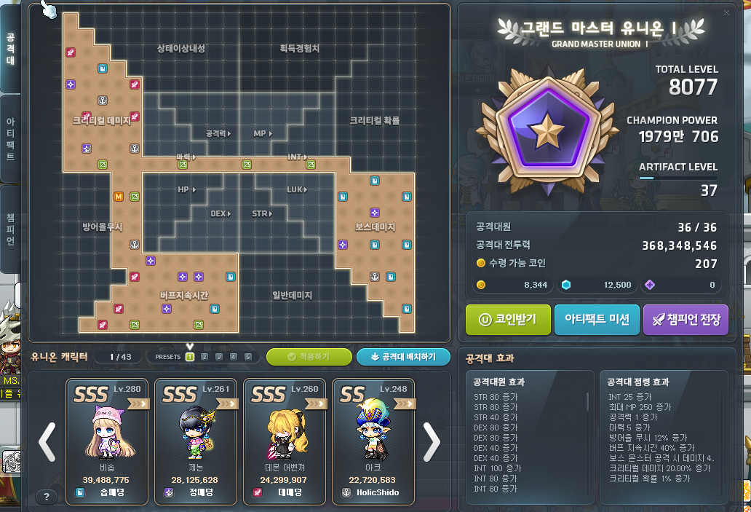
<필자의 유니온 현재는 8600정도다.>
기존 메이플에 있던 메이플 캐릭터 카드 시스템 대신 추가된 콘텐츠로 메이플스토리에 존재하는 다양한 직업을 육성하여 레벨을 올릴 경우 계정 전체 캐릭터에 도움이 되는 효과를 주는 컨텐츠, 또한 전체 캐릭터의 레벨의 합이 높아 질수록 공격대가 점령할 수 있는 공간이 확장되어 점진적인 스펙 향상이 가능하다.
유니온 시스템이 생기기 이전에 존재했던 캐릭터 카드 시스템은 총 9개의 캐릭터를 배치할 수 있었으며 위 유니온과 같이 배치효과/캐릭터 효과가 같이 있는 것이 아닌 캐릭터마다 부여된 효과만 있었고 그 상승량도 미미하므로 이도 저도 아닌 시스템 이였기에 이를 개선해 스펙 상승량을 비약적으로 올림과 동시에 다양한 직업들을 육성하도록 유도하기 위해 내놓은 콘텐츠라고 생각한다.
기획 의도에 대한 생각
유니온 시스템은 상위 42개의 캐릭터의 레벨을 총 합산해서 등급을 메기고 그 등급에 따른 메리트(배치 칸 확장 및 배치 가능한 공격대원의 수 증가, 유니온 코인 수급량 증가)를 부여하는 시스템이다. 이는 게임의 장기적인 성장 목표로 많은 캐릭터를 육성할수록 내 캐릭터들이 모두 강해질 수 있는 파격적인 혜택을 가지고 있는 시스템이다, 또한 이런 구조에서 캐릭터 육성을 통해 단순히 유니온 효과뿐 만이 아닌 핵심 링크 스킬 들과 공격 대원 효과들 또한 덤으로 얻을 수 있다는 것이다. 그렇다면 이러한 파격적인 시스템을 기획자들은 왜 기획해야 했을까? 대한 물음이 생겼고 나름대로의 답을 생각해 보았다.
고정적, 서버 통합적인 성장 노력 기반의 보상 제공 및 다양한 직업 육성 유도
메이플스토리에서 주요 스펙업 수단인 아이템을 얻고 만드는 과정은 대부분 확률성에 기반한다. 유저들 사이에서 5중 나생문이라 불리는 추가 옵션, 스타포스(강화), 잠재능력 2종, 주문서는 모두 확률에 의존하여, 이는 유저들 간의 스펙 차이를 발생시키며 유저들의 강함을 위한 갈증을 자극하며 플레이어 들은 더 많은 경험(보스 및 사냥)을 통해 얻은 재화로 더 많은 시도를 통해 더 좋은 옵션을 뽑을 것이라는 기대를 하게 된다.
하지만 이런 확률성 스펙 업 방식에는 크나큰 단점이 존재한다.
우선, 동일한 시간과 노력을 투자하더라도 ‘확률’이라는 운의 요소가 개입되어 일부 유저는 단기간에 원하는 결과를 얻지만, 다른 유저는 오랜 시간 동안 투자해도 목표에 도달하지 못하는 경우가 발생한다. 이로 인해 유저 간 스펙 격차가 심화되고, 상대적 박탈감과 불만이 커진다.
또한 반복적인 실패와 낮은 성공 확률은 플레이어에게 과도한 스트레스와 피로감을 준다. 일부 유저는 좌절을 느끼고 결국 게임을 그만두기도 한다. 메이플스토리는 시스템 특성상 원하는 옵션이나 강화 단계에 도달하기 위해서는 많은 재화(메소, 캐시 등)를 지속적으로 소모해야 하며, 이로 인해 과금 유도를 심화시킨다는 부정적 시선을 받기도 한다.
마지막으로, 이러한 확률형 시스템의 불투명성과 불공정성에 대한 불신이 커지면, 게임 자체에 대한 신뢰도와 만족도가 함께 낮아질 수 있다. 게임에 투자한 노력과 시간이 보상으로 이어지지 않을 경우 유저는 시스템에 회의감을 느끼게 되며, 커뮤니티 내 불만도 쉽게 확산된다.
정리하자면, 확률성 스펙 업 방식은 일시적인 재미와 수익 창출에는 기여하지만, 장기적으로는 유저 만족도 저하, 이탈, 커뮤니티 불만 등 다수의 부작용을 수반한다.
그렇다면 확률이 아닌, 플레이어가 투자하는 시간, 노력을 통해 동등하게 성과를 얻는 컨텐츠가 있으면 어떨까?.
이러한 스펙 업 방식을 필자는 고정(비용) 스펙 업이라고 정의하도록 하겠다.
이러한 고정 스펙 업의 장점은 모두가 동등한 투자 값을 통해 동등한 가치를 얻을 수 있다는 것이다. 메이플스토리의 유니온 시스템은 노력이라는 가치를 중점으로 두고 설계되었다. 캐릭터들의 육성에 시간과 노력을 더 투자한 사람들은 더 높은 유니온 레벨과 더 강한 유니온 혜택을 누릴 수 있다. 즉 유니온 레벨의 합은 내가 얼마만큼 캐릭터를 키우고 시간을 썼는지에 대한 것을 보여주는 지표라고 볼 수 있겠다.
유니온은 또한 다양한 직업을 육성 하도록 설계되어 있다. 이는 각 직업별 다른 공격대원 효과들과 링크 스킬의 영향으로 다양한 직업 육성에 대한 동기를 제공하고, 이는 자연스럽게 다양한 캐릭터를 접하도록 유도한다.
이러한 장점들도 있지만 단점도 있다.
특히 처음 시작하는 초보 유저들의 주된 진입장벽이기도 한데, 초보자의 경우 흔히 내실이라고 부르는 유니온+링크 스킬의 육성이 필수가 되어 아직 게임의 재미를 충분히 느끼지 못할 초보 유저들이 게임을 포기하게 되는 원인이 되기도 한다..
이 문제는 현재 방학때마다 진행중인 챌린저스 서버에서 육성을 진행하며 점수 달성 보상으로 주는 캐릭터들의 레벨을 200레벨로 성장시켜 주는 궁극의 유니온 성장 비약을 통해 완화 하고 있지만 이벤트 기간에만 열리므로 혹시나 이벤트가 없는 기간(비수기)나 챌린저스 서버에서 보상을 다 받지 못한 채로 넘어오는 유저들에 대한 개선안이 필요할 것이다.

제안
1. 유니온 간소화
현재 유니온 화면을 볼 경우 캐릭터의 특정 레벨을 기준으로 등급이 부여되며 해당 등급에 따라 한 캐릭터가 차지할 수 있는 공간이 정해진다. 현재는 자동배치라는 기능을 통해 자신이 배치할 수 있는 총 칸수에 맞춰서 영역을 선택하면 자동으로 조합을 찾아 배치해 주지만, 굳이 저런 배치 시스템을 놔두어야 하는 것에 대한 고민이다.
개선안을 얘기하자면 해당 캐릭터의 레벨에 따라 포인트를 지급하여 해당 포인트를 투자하여 능력치를 올리는 부분으로 개선할 수 있겠다.
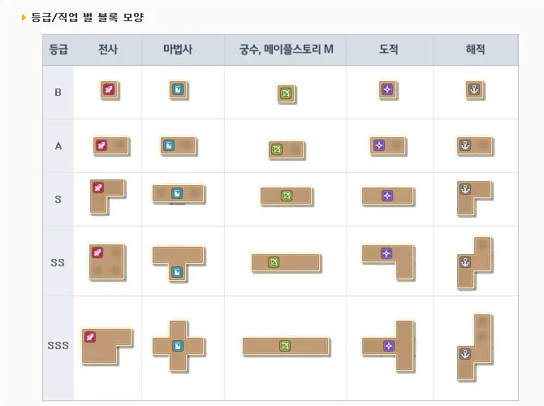
SS랭크(200렙)기준으로 모든 플레이어블 캐릭터는 4칸을 채울 수 있으므로 이를 4Point로 치환하며 공격대 배치 창의 외부 지역은 한 능력치당 40포인트를 투자할 수 있으며 내부지역은 한 능력치당 최대 15포인트를 투자 할 수 있도록 최대치를 설정한다.
포인트는 기존 유니온의 등급에 맞는 배치 인원수에 맞게 레벨이 높은 상위 N명의 캐릭터의 포인트를 합산하여 결정한다.
그렇다면 공격대원 효과는 어떻게 활성화되게 할 것인가? 각 플레이어의 캐릭터 칸에 체크박스를 만들어 해당하는 인원의 효과만 활성화되도록 설정하는 것이 낫다고 생각하였다. 이렇게 하면 기존 복잡한 공간 배치 개념이 사라지고, 직관적이고 편리한 포인트 투자 UI를 구현할 수 있다. 아래는 예시이다.
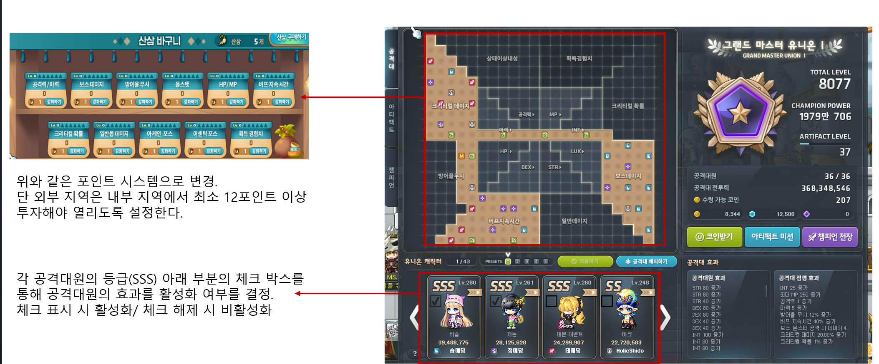
2.임시 공격대원 카드 지급
공격대원의 효과는 없으며 배치 효과만 받을 수 있는 공격대원을 설정한다.
이에 맞춰 유니온의 등급에 따라 외부 지역이 조금씩 해금되는 것을 삭제하고 처음부터 모두 개방된 상태로 시작하는 것이 더 낫다고 생각한다 결국 유니온 레벨이 낮은 유저들은 모든 지역이 개방되어도 외부 지역의 칸을 채우기 힘드므로 (유니온이 8000이넘는 필자가 3개를 다 채우고 조금 남는 수준) 이러한 부분에서의 완화는 필요하다고 생각한다. 이 임시 공격대원들은 오로지 추가 포인트만을 위해 존재하며 이 임시 공격대원의 레벨은 유니온 레벨에 영향을 주지 않으며 추가적인 포인트 수치를 지원해주는 용도로 사용하도록 기획하였다.

